Социальный кодекс Ярославской области
ЗАКОН ЯРОСЛАВСКОЙ ОБЛАСТИ от 19 декабря 2008 года N 65-з Социальный кодекс Ярославской области (с изменениями на 24 декабря 2018 года)
(Источник ООО "НПП "ГАРАНТ-СЕРВИС", 14.02.2019)

Нормативные документы Департамента образования Ярославской области
- Приказ Департамента образования Ярославской области от 28.02.2019 №09-нп «О внесении изменений в Приказ 26.02.2015 №13-нп» («Об утверждении Порядка предоставления социальной услуги по обеспечению одноразовым питанием за частичную плату»)
http://www.yarregion.ru/depts/dobr/docsDocuments/2019-02-28_09-нп.pdf
- Приказ Департамента образования Ярославской области от 11.02.2019 №03-нп «О внесении изменений в Приказ 26.02.2015 №13-нп» («Об утверждении Порядка предоставления социальной услуги по обеспечению одноразовым питанием за частичную плату»)
http://www.yarregion.ru/depts/dobr/docsDocuments/2019-02-11_03-нп.pdf
Приказ вступает в силу с 1 марта 2019 года
- Приказ Департамента образования Ярославской области от 11.02.2019 №04-нп «О внесении изменений в Приказ Департамента образования Ярославской области от 25.03.2014 №10-нп» («Об утверждении Порядка назначения и выплаты компенсации части родительской платы за присмотр и уход за детьми, осваивающими образовательные программы дошкольного образования в организациях, осуществляющих образовательную деятельность»)
http://www.yarregion.ru/depts/dobr/docsActivities/2019-02-11_04-нп.pdf
Законом Ярославской области от 24 декабря 2018 г. № 92-з «О внесении изменений в отдельные законодательные акты Ярославской области в части представления мер социальной поддержки отдельным категориям граждан» предусмотрено изменение в статью 74.1
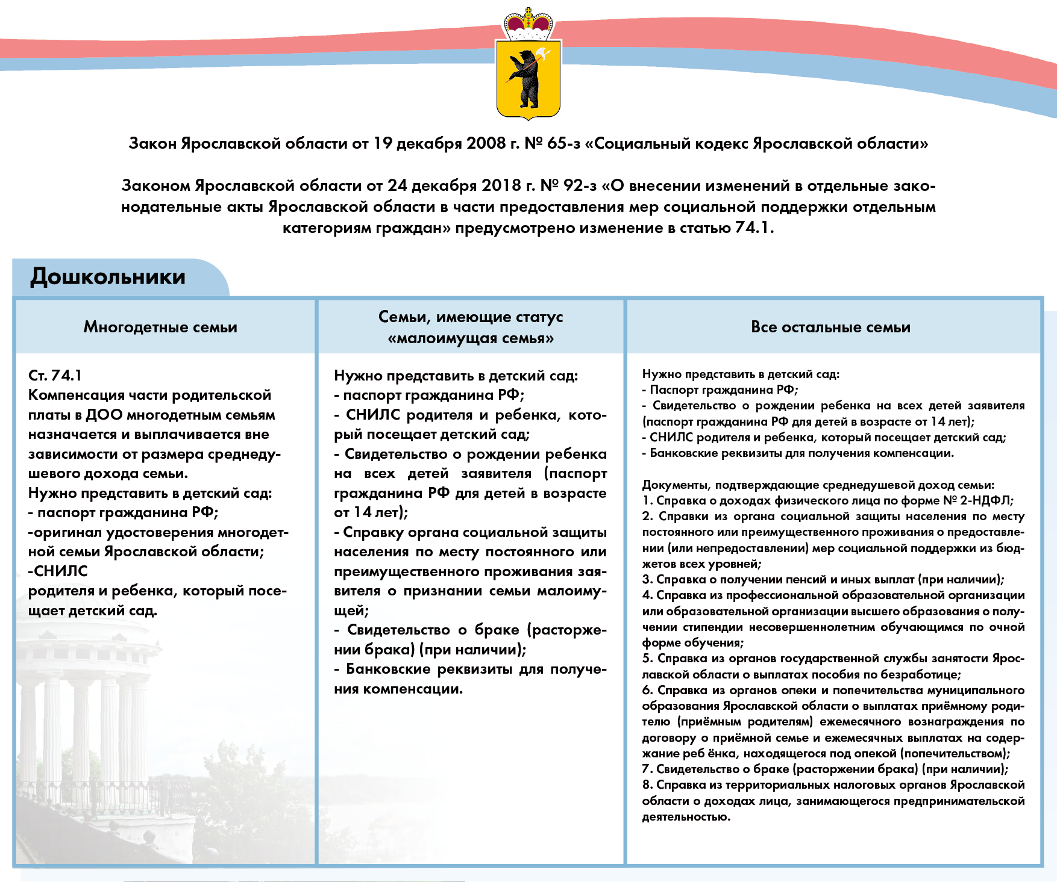
Увеличить
Законом Ярославской области от 24 декабря 2018 г. № 92-з «О внесении изменений в отдельные законодательные акты Ярославской области в части представления мер социальной поддержки отдельным категориям граждан» предусмотрено изменение в статью 63, 63.1
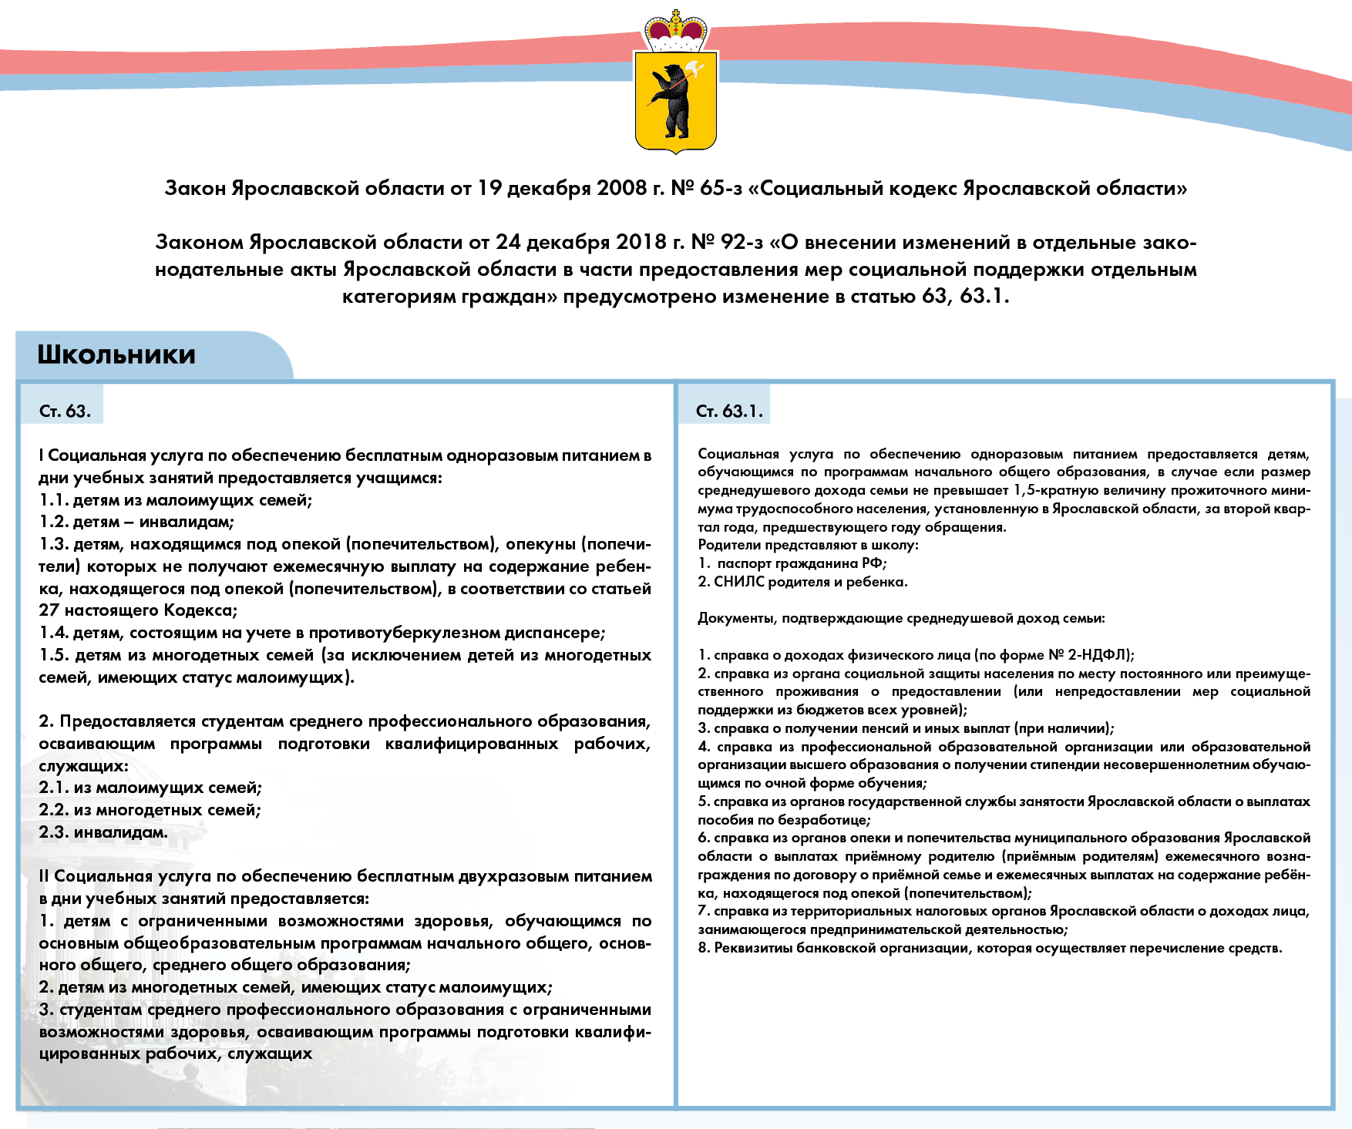
Увеличить
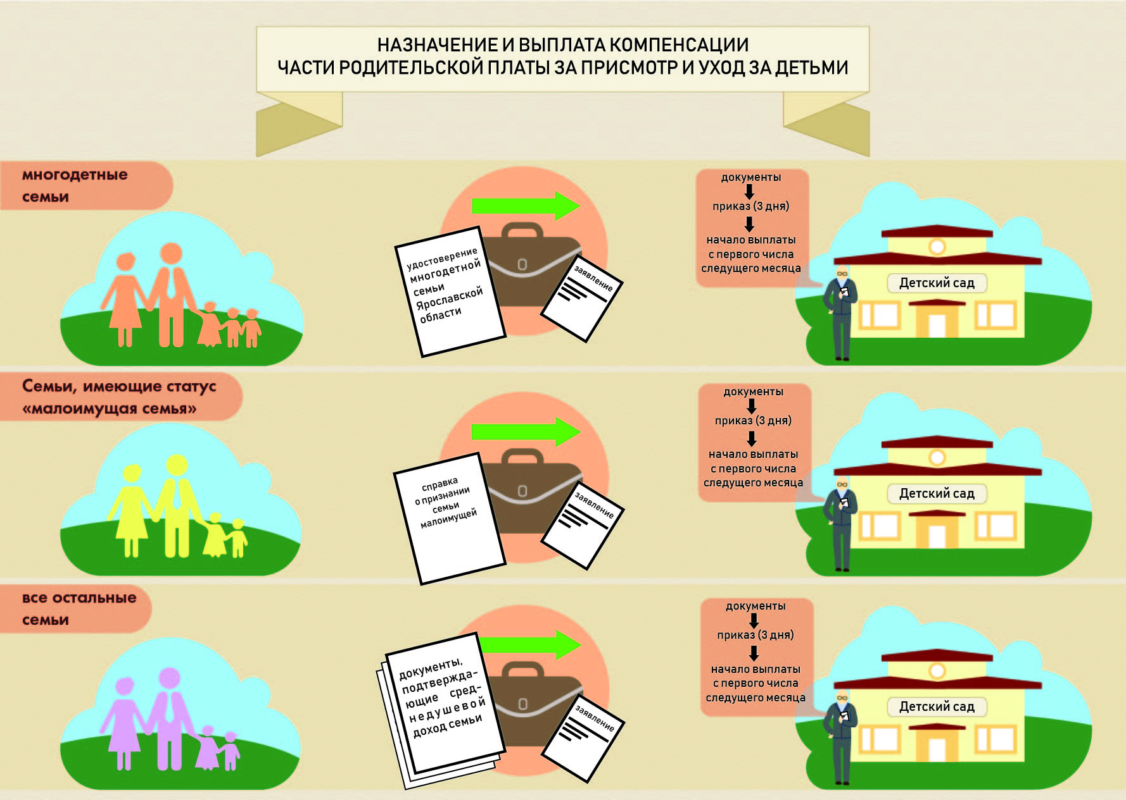
Увеличить
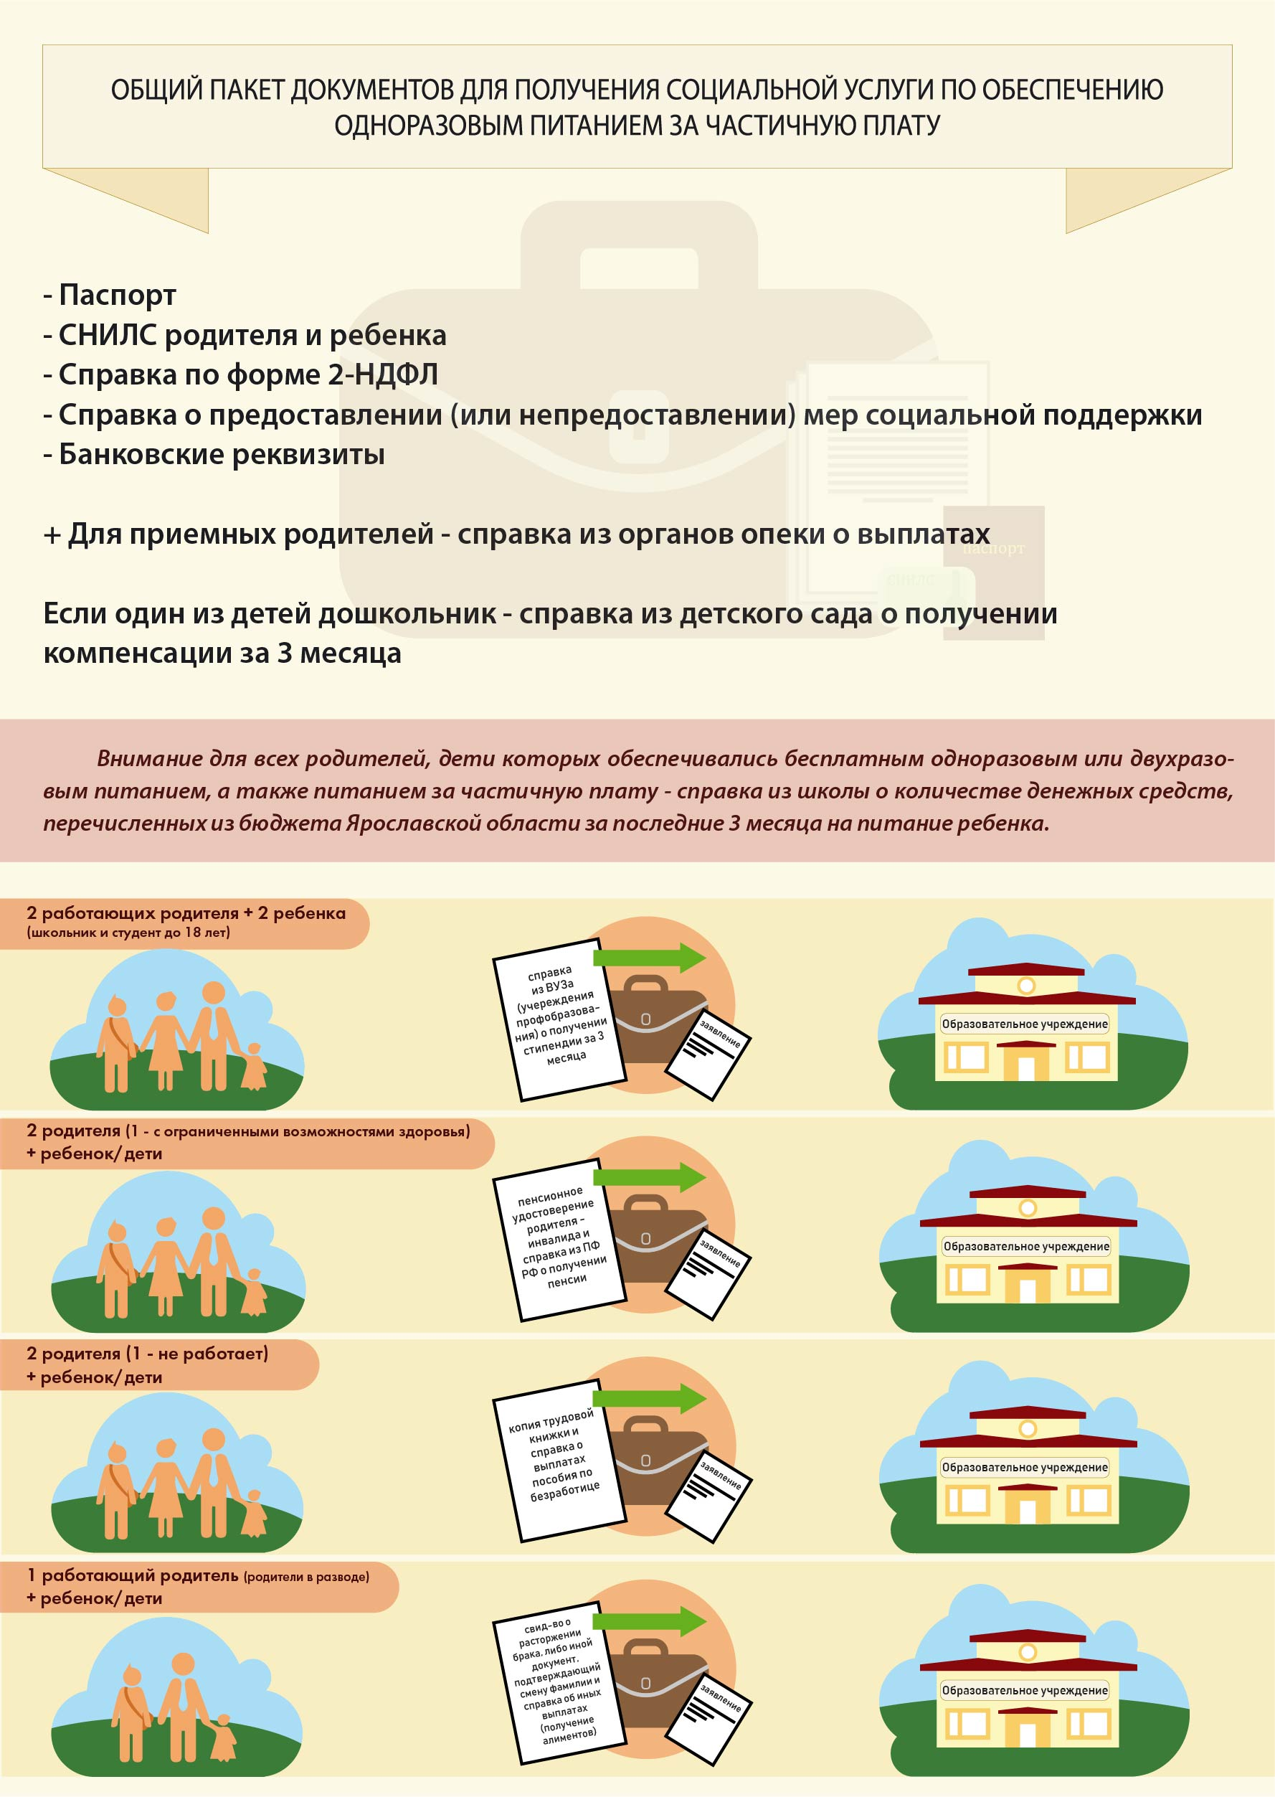
Увеличить
24 декабря 2018 года внесены изменения в Социальный кодекс Ярославской области
С 1 апреля 2019 года задать вопрос можно представителю учредителя образовательной организации. Адрес и контактную информацию учредителя Вы найдете на сайте Вашей образовательной организации. За всеми разъяснениями обращайтесь в органы местного самоуправления муниципальных районов и городских округов, осуществляющих управление в сфере образования

Вопросы-Ответы

Вопросы по Порядку назначения и выплаты компенсации части родительской платы за присмотр и уход за детьми, предусмотренной Социальным кодексом

Разъяснения Департамента образования по наиболее часто задаваемым вопросам:

1. В адрес департамента поступает много обращений относительно представления согласно подпункту 2.2.9 Порядка назначения и выплаты компенсации части родительской платы (далее-Порядок) «справки из территориальных налоговых органов Ярославской области о доходах лица, занимающегося предпринимательской деятельностью», разъясняем следующее.
Родитель представляет документ, предусмотренный налоговым законодательством Российской Федерации для избранной заявителем, являющимся индивидуальным предпринимателем (далее - ИП), системы налогообложения, что удостоверяется документом налогового органа.
Для УСН отчетным налоговым периодом является год, соответственно отчетность по применяемому налоговому режиму является декларация по итогам 2018 года.
Для ЕНВД – отчетным налоговым периодом является квартал, соответственно отчетность по применяемому налоговому режиму является декларация по итогам квартала.
Декларации подаются в 2-х экз. на бумажном носителе в налоговый орган. Инспектор делает отметку на втором экземпляре соответствующей декларации.
ИП данный документ представляет в образовательную организацию. Дополнительно предъявив документ о постановке ИП на учет в налоговом органе.
Таким образом, учитывая, что отчетность по применяемому налоговому режиму установлена налоговым законодательством Российской Федерации, образовательная организация принимает соответствующие декларации для расчета среднедушевого дохода семьи.
В расчете совокупного дохода семьи будет учитываться среднемесячный доход ИП (по итогам года или квартала) согласно представленной декларации и дополнительно учитывается (вменяется) условный доход ИП за январь и февраль.
При наличии декларации компенсация может быть назначена, при отсутствии декларации – в назначении компенсации будет отказано.
Период, на который назначается компенсация, составляет 12 месяцев. Следующее подтверждение потребуется в 2020 году.
Ответственность за достоверность документов, представленных для получения компенсации, в соответствии с Российским законодательством несёт заявитель.
Обращаем Ваше внимание, что если ИП не можете представить документы, подтверждающие доход членов семьи за декабрь, январь и февраль, ИП предоставляется право представиь документы своей семьи за другой период.
Срок представления документов на компенсацию Порядком не ограничен - в апреле можно подать документы о доходах за январь, февраль, март.
Для образовательных организаций
В соответствии с разъяснениями Министерства финансов РФ (письмо от 29.01.2019 № 12-05-07/1/5646) образовательная организация принимает декларацию за год или за квартал. При расчете совокупного дохода семьи учитывается среднемесячный доход ИП (по итогам года или квартала) согласно представленной декларации и дополнительно учитывается (вменяется) условный доход ИП за январь и февраль в размере среднемесячного дохода.

2. Про представление «справки о доходах физического лица по форме № 2-НДФЛ» повторно разъясняем
Учитывая, что приказом Федеральной налоговой службы от 2 октября 2018 г. № ММВ-7-11/566@ утверждены: (Форма сведений о доходах физических лиц и суммах налога на доходы физических лиц "Справка о доходах и суммах налога физического лица" (форма 2-НДФЛ) согласно приложению N 1 и Форма справки о полученных физическими лицами доходах и удержанных суммах налога на доходы физических лиц "Справка о доходах и суммах налога физического лица", которая выдается в соответствии с пунктом 3 статьи 230 Налогового кодекса Российской Федерации, согласно приложению N 5).
Обе формы содержательно отражают доходы физического лица. Документ по форме Приложения 5 образовательная организация принимает обязательно. Не отказываем в назначении компенсации!!!!!!

3. Относительно представления справки из Пенсионного фонда о пенсии по потере кормильца.
В соответствии со статьёй 10 Федерального закона от 28.12.2013
№ 400-ФЗ «О страховых пенсиях» право на страховую пенсию по случаю потери кормильца имеют нетрудоспособные члены семьи умершего кормильца, состоявшие на его иждивении (за исключением лиц, совершивших уголовно наказуемое деяние, повлекшее за собой смерть кормильца и установленное в судебном порядке).
Согласно пункту 2. Нетрудоспособными членами семьи умершего кормильца признаются:
1) дети, братья, сестры и внуки умершего кормильца, не достигшие возраста 18 лет, а также дети, братья, сестры и внуки умершего кормильца, обучающиеся по очной форме обучения по основным образовательным программам в организациях, осуществляющих образовательную деятельность, в том числе в иностранных организациях, расположенных за пределами территории Российской Федерации, до окончания ими такого обучения, но не дольше чем до достижения ими возраста 23 лет или дети, братья, сестры и внуки умершего кормильца старше этого возраста, если они до достижения возраста 18 лет стали инвалидами. При этом братья, сестры и внуки умершего кормильца признаются нетрудоспособными членами семьи при условии, что они не имеют трудоспособных родителей;
2) один из родителей или супруг либо дедушка, бабушка умершего кормильца независимо от возраста и трудоспособности, а также брат, сестра либо ребенок умершего кормильца, достигшие возраста 18 лет, если они заняты уходом за детьми, братьями, сестрами или внуками умершего кормильца, не достигшими 14 лет и имеющими право на страховую пенсию по случаю потери кормильца в соответствии с пунктом 1 настоящей части, и не работают;
3) родители и супруг умершего кормильца, если они достигли возраста 65 и 60 лет (соответственно мужчины и женщины) (с учетом положений, предусмотренных приложением 6 к настоящему Федеральному закону) либо являются инвалидами;
4) дедушка и бабушка умершего кормильца, если они достигли возраста 65 и 60 лет (соответственно мужчины и женщины) (с учетом положений, предусмотренных приложением 6 к настоящему Федеральному закону) либо являются инвалидами, при отсутствии лиц, которые в соответствии с законодательством Российской Федерации обязаны их содержать.
Таким образом, доходом родителя считается пенсия по потере кормильца согласно представленной справке из Пенсионного фонда. Компенсацию назначаем!!!!

4. Относительно документов родителя, находящегося в отпуске по уходу за ребёнком, разъясняем.
Для назначения и получения компенсации с 01.03.2019 родители (законные представители) ребёнка, семьи которых не относящихся к многодетным и (или) малоимущим представляют документы, подтверждающие среднедушевой доход семьи за 3 календарных месяца, предшествующих месяцу подачи заявления.
Для поддержки семьи в соответствии со статьей 256 Трудового кодекса РФ от 30.12.2001 № 197-ФЗ по заявлению женщине предоставляется отпуск по уходу за ребенком до достижения им возраста трех лет. Порядок и сроки выплаты пособия по государственному социальному страхованию в период указанного отпуска определяются федеральными законами.
Таким образом, если работающая мама находится в отпуске по уходу за ребенком до 1,5 лет - документ представляется от работодателя, по уходу за ребенком от 1,5 до 3 лет – документ от работодателя про ежемесячные компенсационные выплаты в размере 50 рублей (согласно постановлению Правительства РФ от 3 ноября 1994 г. № 1206 «Об утверждении Порядка назначения и выплаты ежемесячных компенсационных выплат отдельным категориям граждан»).
Эти документы для работающих мам являются доходом. Компенсация назначается!!!
Для неработающих мам осуществляется поддержка государства. Неработающая мама представляет справку из органа социальной защиты населения по месту постоянного или преимущественного проживания о получении минимального пособия на ребёнка, которое выплачивается из средств федерального бюджета, и ежемесячных компенсационных выплатах в размере 50 рублей. Этот документ отражает доход неработающей мамы. Компенсация назначается!!!

5. Относительно не представления заявителем сведений о получаемых алиментах (т.е нет документа из суда, от приставов, нет соглашения между супругами), разъясняем следующее.
В соответствии с разъяснениями Министерства финансов РФ (письмо от 29.01.2019 № 12-05-07/1/5646) образовательная организация в совокупном денежном доходе семьи может учитывать (вменять) условные алименты в размере прожиточного минимума для детей.
Обращаем внимание, что с 01.03.2019 компенсация будет назначаться и выплачиваться в случае, если размер среднедушевого дохода семьи не превышает 1,5-кратную величину прожиточного минимума трудоспособного населения, установленную в Ярославской области, за второй квартал года, предшествующего году обращения за назначением указанной компенсации. Согласно Указу Губернатора Ярославской области от 20.07.2018 № 190 за второй квартал 2018 года установлен в том числе прожиточный минимум для детей, который составляет 9929 рублей.
Таким образом, условные алименты в размере прожиточного минимума для детей могут быть рассчитаны: за декабрь, январь и февраль (9929 рублей х 3месяца = 29787 рублей) и включены в совокупный доход семьи. В данном случае компенсация может быть назначена.
Если заявитель отказывается от условных алиментов, не представляет других документов, которые подтверждают получение алиментов, компенсация не назначается.

6. В случае, если семья находится в трудной жизненной ситуации рекомендуем обратиться в территориальный орган социальной защиты населения по месту постоянного или преимущественного проживания семьи.
Согласно приказу департамента труда и социальной поддержки населения ЯО от 06.07.2009 № 49 «Об утверждении формы справки о признании гражданина малоимущим» данная справка действует 3 месяца со дня выдачи и необходима для назначения компенсации на 12 календарных месяцев. Для её получения необходимо заявителю-родителю представить соответствующие документы о своей семье. Подтверждение статуса «малоимущей» семьи потребуется через 12 месяцев в 2020 году. Компенсация назначается!!!!!

Департаментом рассматривается вопрос о целесообразности внесения изменений в приказ от 11.02.2019 № 04-нп «О внесении изменения в приказ департамента образования Ярославской области от 25.03.2014 № 10-нп «Об утверждении Порядка назначения и выплаты компенсации части родительской платы за присмотр и уход за детьми» в части корректировки наименования документов, необходимых для подтверждения среднедушевого дохода семьи.

ГОРЯЧАЯ ЛИНИЯ (вопросы и ответы)

Вопрос:
Здравствуйте! Я плачу алименты ребенку от первого брака.в 2 НДФЛ это отражено,повлияет ли это на доход от физического лица на получении компенсации

ОТВЕТ:
Действительно, в 2 НДФЛ отражаются все полученные физическим лицом доходы и удержанные суммы налога на доходы физических лиц.

Но согласно пункту 3 постановления Правительства РФ от 20.08.2003 № 512 «О перечне видов доходов, учитываемых при расчете среднедушевого дохода семьи……» из дохода семьи исключается сумма уплаченных алиментов.

А это значит, что Вам необходимо представить 2 НДФЛ и документ, в котором отражаются перечисленные суммы уплаченных алиментов. Слова должны быть подтверждены чем-то документально (квитанциями, счетами или выписками по банковской карте и т.д…….). Если при расчете Ваш доход не превышает 15975 на человека, то компенсация назначается на 12 месяцев.

У другого родителя – доход увеличивается, т.к. он получает алименты на ребенка. Полученные алименты считаются доходом в соответствии с постановлением Правительства РФ от 20.08.2003 № 512 «О перечне видов доходов…..»

Вопрос:
У меня многодетная семья. Какие документы к 1 марта я должна собрать для получения компенсации за детский сад ?
Ответ:
Необходимо представить в детский сад:
- паспорт гражданина РФ
- удостоверение многодетной семьи Ярославской области
- СНИЛС родителя и ребенка, который посещает детский сад
Документы, подтверждающие среднедушевой доход семьи, не требуется.

Вопрос:
С нами в семье проживает бабушка ребёнка. Включать ли её пенсию для расчёта среднедушевого дохода нашей семьи?
Ответ:
Нет. В соответствии с пунктом 1.4 "Порядка назначения и выплаты части родительской платы ..." к членам семьи относятся родители и их несовершеннолетние дети.

Вопрос:
Что меняется для семей имеющих статус малоимущих?
Ответ:
Семье необходимо принести в дошкольную организацию справку из органов социальной защиты о признании семьи малоимущей.

Вопрос:
Документы на получение компенсации за детский сад должны собрать до 1 марта? А если я не успею?
Ответ:
Пакет собранных документов может быть представлен в любое время. Следует учесть, что компенсация назначается с первого числа месяца представления заявления и документов в образовательную организацию, но не ранее даты приёма ребёнка в образовательную организацию.

Вопрос:
Если я не в браке и не состояла, проживаем с ребенком вдвоем и вдвоем прописаны, мне справку о доходах только свою предоставить или еще справку об отсутствии аллиментов?
Ответ:
Да, ещё необходимо представить справку об отсутствии алиментов.
Если Вы пользуетесь льготами как одинокая мать, то на детей одиноких матерей – справка из органов записи актов гражданского состояния об основании внесения со слов матери в свидетельство о рождении ребёнка сведений об отце,
в случае если в свидетельстве о рождении ребёнка имеется запись об отце, то документ из территориального органа Управления Федеральной службы судебных приставов по Ярославской области о причинах неисполнения решения суда (постановления судьи), либо документ, подтверждающий вынесение судьёй определения о розыске ответчика, либо документ, выданный территориальным органом Управления Федеральной службы судебных приставов по Ярославской области и подтверждающий вынесение постановления о розыске должника (если Вы подавали на алименты)

Вопрос:
"Проживаем и посещаем дошкольное учреждение во Фрунзенском районе Ярославля. Прописаны в области.
1. Где получить справку от органа соцзащиты, что не получаем меры соцподдержки?
2. По суду мама должна получать алименты на двоих детей с августа прошлого года, но они пока не выплачиваются. Вопросом занимаются судебные приставы. Нужна ли по этому факту справка?
3. Можно ли подать документы после 1 апреля?Можно ли подать документы после 1 апреля?
Ответ:
  - Где получить справку от органа соцзащиты, что не получаем меры соцподдержки?
Справка органа социальной защиты населения по месту постоянного или преимущественного проживания заявителя (в г. Ярославле-Администрация Фрунзенского и Красноперекопского района в Ярославле: по адресу- Московский проспект, дом 107. Отдел социальной поддержки населения 1 этаж.)
  - По суду мама должна получать алименты на двоих детей с августа прошлого года, но они пока не выплачиваются. Вопросом занимаются судебные приставы. Нужна ли по этому факту справка?
Да нужна.
  - Можно ли подать документы после 1 апреля?
Можно в любой месяц, как Вам удобно. Срок рассмотрения документов не может превышать 15 календарных дней со дня регистрации заявления в образовательной организации.

Вопрос:
"Здравствуйте! Вопрос по компенсации части родит.платы для "всех остальных категорий" (Зн ЯО от 24,12.18 92-з, ст.74.1). В списке, который нам выдали в детском саду, есть пункт: справка о составе семьи, а в списке ст.74.1 нет такого пункта. Нужно ли предоставлять такую справку?"
Ответ:
Справку о составе семьи не нужно представлять.

Вопрос:
"Добрый день! Я являюсь одинокой мамой и не имею статуса малоимущей семьи. Если доход составляем менее 1,5 прож. мин., какой размер компенсации я могу получить?"
Ответ:
Размер компенсации зависит от количества детей в семье. Для расчёта дохода берётся сумма до вычета подоходного налога.

Вопрос:
«Я вожу ребенка в детский сад и мне уже назначена компенсация, нужно ли мне оформлять ее вновь?»
Ответ:
Вам необходимо обратиться за разъяснениями в детский сад. На сегодняшний день все родители получают компенсацию, с 1 марта введён критерий нуждаемости.

Вопрос.
«Добрый день! Подскажите, я в разводе, от первого брака у меня ребенок, который посещает детский сад. На данный момент нахожусь в браке во второй раз. Ребенок проживает со мной и я получаю алименты от первого мужа. Должна ли я предоставить в детский сад справку о доходах с места работы второго мужа?»
Ответ:
Да, Вам необходимо представить справку о доходах второго мужа

Вопрос.
«Добрый день! У нас семья из 4 х человек: старший ребенок учится во 2 классе, младший посещает детский сад! Среднедушевой доход семьи не превышает 1,5 кратный размер прожиточного минимума! Какие документы мы должны предоставить в сад и школу?»
Ответ:
См. инфографику Перечень отражен..

Вопрос.
«Здравствуйте!
Можно ли разъяснить пункт 1.6 постановления о компенсации род.платы в детском саду.
Выплата будет назначена мне от оплаты по квитанции за месяц, или по факту посещения моего ребенка детского сада за месяц с учетом отсутствия?»
Ответ:
Механизм расчёта в каждом муниципальном районе свой. Вам необходимо обратиться с данным вопросом к заведующей детского сада.

Вопрос
«Если родитель не работает и не состоит на учете в центре занятости (копия трудовой книжки и справка из центра занятости представлены), является ли это основанием для отказа в назначении компенсации?»
Ответ:
Если родитель находится в трудоспособном возрасте и не имеет объективных причин невозможности ведения трудовой деятельности, то Вам будет отказано в назначении компенсации.

Вопрос
«Если родители находятся в разводе, мать ребенка предоставила справку о том, что сведений о взыскании алиментов с отца на содержание ребенка на исполнении в отделе ССП нет, справок о розыске отца, судебного решения о взыскании алиментов тоже нет, назначается ли в таком случае компенсация?»
Ответ:
Если эти документы отсутствуют, то нет. Мама ребёнка должна представить документ о том, что ею подано заявление на взыскание алиментов.

Вопрос
«Здравствуйте! Подскажите, пожалуйста, если старший ребенок ходит в школу, пользуется там бесплатным питанием, а второй ребенок ходит в детский сад. Для расчета среднедушевого дохода я должна брать в школе справку о доходе в ненатуральной форме, а в ДОУ- о размере компенсации за последние три месяца? В В самом приказе я этого не увидела. Какой это пункт Порядка?»
Ответ:
Да, Вам необходимо получить справки о получении компенсации (в детском саду) и справку о фактических расходах областного бюджета на бесплатное питание Вашего ребенка за 3 последних месяца.
В порядке «О назначении выплаты компенсации части родительской платы за присмотр и уход за детьми…» это требование прописано в п.1.5 (про денежные нормы) и 2.2.9. –справка о получении иных выплат.
В Порядке предоставления социальной услуги по обеспечению одноразовым питанием за частичную плату в п.1.7.-денежные нормы и пункт 2.4.7.- справка о получении иных выплат.

Вопрос
«В детском саду не надо компенсацию переоформлять многодетным, если уже получаем?»
Ответ:
Компенсация многодетным семьям назначается и выплачивается вне зависимости от дохода семьи.

Вопрос
«Здравствуйте! Можно ли разъяснить пункт 1.6 постановления о компенсации родительской платы в детском саду. Выплата будет назначена мне от оплаты по квитанции за месяц, или по факту посещения моего ребенка детского сада за месяц с учетом отсутствия?»
Ответ:
Механизм расчёта в каждом муниципальном районе свой. Вам необходимо обратиться с данным вопросом к заведующей детского сада.

Вопрос:
«Здравствуйте!
Для получения выплаты 20 и 50 % на первого и второго ребенка, которые тоже еще посещают детский сад, многодетная семья должна показать свой среднедушевой доход?»ля получения выплаты 20 и 50 % на первого и второго ребенка, которые тоже еще посещают детский сад, многодетная семья должна показать свой среднедушевой доход?»
Ответ:
Нет. Многодетные семьи получают компенсацию, не предоставляя сведения о среднедушевом доходе.
Смотри выше (Инфографика, статья 74.1 --> Дошкольники --> Многодетные семьи)

Вопрос:
«Если за справкой в органы социальной защиты о неполучении пособий обращаются в феврале период берется ноябрь 2018- январь 2019?»
Ответ:
Если заявление подаётся в образовательную организацию за назначением компенсации в феврале, то справка предоставляется за ноябрь, декабрь, январь

Вопрос:
«Справку из органов соц. защиты о неполучении пособия нужно с двух родителей или достаточно с одного на которого будет оформляться компенсация за сад, или вообще можно любому родителю получить независимо на кого будет оформляться компенсация?»
Ответ:
Справки о неполучении пособий в органах соцзащиты получают 2 родителя. Для этого каждый родитель лично обращается в соцзащиту за справкой. Заявление в ДОУ на компенсацию подает 1 из 2 родителей и представляет обе справки.

Вопрос:
«Добрый день!
Уточните, пожалуйста, по категории "все остальные семьи" для получателей компенсации за детский сад: для подтверждения среднедушевого дохода семьи учитывается ли ребенок старше 18 лет обучающийся по очной форме обучения?»
Ответ:
Ребёнок старше 18 лет не учитывается при расчёте среднедушевого дохода, кроме граждан, достигших 18 лет, о которых идёт речь в п. 1.4. Порядка о компенсации.

Вопрос:
«Если двое детей, первый ходит в садик, второму 2 года, сад не поспешает. До этого нигде не работала, выплат и пособий не получала, на бирже не состояла. Какие документы я должна предоставить о доходах? И положена ли мне в моем случае компенсация на первого ребенка?»
Ответ:
На первого ребёнка размер компенсации может составить 20%, в случае документального подтверждения Вашего дохода на содержание 2 детей и копии трудовой книжки.
В противном случае компенсация не будет выплачиваться.

Вопрос:
«Добрый день! Муж работает неофициально, жена в декрете, двое детей. Будет ли отказано в назначении компенсации, если предоставить трудовую книжку мужа + объяснительную от лица мужа с указанием фактического места работы и дохода за последние 3 месяца?»
Ответ:
Не будет назначена компенсация т.к. с любого дохода физическое лицо, привлеченное к работе, обязано перечислять 13% подоходный налог. Факт перечисления налога работодатель подтверждает документами из налогового органа а не объяснительными.

Вопрос:
«Я являюсь отцом двоих детей. Первый ребёнок от первого брака. Брак расторгнут, ребёнку выплачиваю алименты. Второй ребёнок в новой семье посещает детский сад. Какой размер компенсации мне будет назначен 20% или 50%?»
Ответ:
Компенсация составит 20%, т.к. Вы оплачиваете только родительскую плату за 1 ребенка. Алименты не являются родительской платой за детсад.

Вопрос:
«Если родитель не работает и не состоит на учете в центре занятости (копия трудовой книжки и справка из центра занятости представлены), является ли это основанием для отказа в назначении компенсации?»
Ответ:
Если отец находится в трудоспособном возрасте и не имеет объективных причин невозможности ведения трудовой деятельности, то Вам будет отказано в назначении компенсации
(Да является. В пункте 2.3. Порядка назначения компенсации есть основания отказа и объективные причины невозможности ведения трудовой деятельности)

Вопрос:
«Здравствуйте. У меня такой вопрос. Живём в Ярославской области. Многодетная семья. Дети посещают школу и детский сад. Здесь у нас временная регистрация на 5 лет в нашем собственном доме. Постоянная прописка в другом регионе, и соответственно имеем Удостоверение многодетной семьи другого региона. Во всех документах поясняющих порядок получения льгот указывается необходимость предоставления Удостоверения многодетной семьи Ярославской области. Получается, что компенсацию за детский сад и бесплатное питание в школе мы получать не будем?»
Ответ:
В каждом субъекте РФ установлены свои меры поддержки.
В Ярославской области требуется удостоверение многодетной семьи Ярославской области. Это правомерно.
Вам необходимо определиться в каком субъекте Вы хотели бы получать социальную поддержку.

Вопрос:
«Подскажите, пожалуйста, оба родителя должны предоставить справки из собеса, о том, что они не получают никакие меры социальной поддержки?»
Ответ:
Если общие дети справки представляют 2 родителя. Заявление на компенсацию подает 1 из 2-х родителей и представдляет обе справки.
Если дети от разных браков - приносят справки из соцзащиты оба родителя

Вопрос:
«Я военный пенсионер, Сведений в ПФ РФ о моей пенсии нет, т.к. она у меня ведомственная, зачисляется на карту. Достаточно выписки из сбербанка о размере пенсии или мне надо ехать в Москву, в Министерство за справкой?»
Ответ:
Справка должна быть из ведомства, которое выплачивает пенсию.

Вопрос:
«С отцом ребенка в браке не состою. Алименты он мне платит добровольно, без участия службы судебных приставов. Размер алиментов установлен судом в процентах от его дохода. Каждый месяц -это разная сумма. Могу ли я предоставить выписку со счета сберкнижки, на которую мне приходят деньги. Или нужен какой-то другой документ? И где его взять?»
Ответ:
Документ суда или судебных приставов о последних 3 месяцах поступления алиментов.

Вопрос:
«Добрый день! Если родители в разводе, есть справка с судебных приставов о не обращении мамы о взыскании алиментов, достаточно этой справки или нужно соглашение между бывшими супругами о получении (неполучении) денег наличными, заверенное у нотариуса?»
Ответ:
Справка от судебных приставов выдается только о неисполнении решения суда (постановлении судьи). Если в документе судебных приставов используется формулировка: «исполнительного документа о взыскании алиментов с ФИО отца по обращению ФИО матери ребенка на исполнении в отделе судебных приставов не имеется» это означает, что мама ребенка не подавала на алименты. В данном случае будет отказано в назначении компенсации.

Вопрос:
«Мама не работала, имеет ребенка не достигшего 3-летнего возраста, выплаты по уходу за ребенком до 1,5 и до 3 лет не получает - можно ли считать объективной причиной для невозможности ведения трудовой деятельности? Имеем ли право для отказа в начислении компенсации?»
Ответ:
Содержание ребенка до з-х лет должно быть подтверждено документально (на какие средства), как и осуществление гражданином ухода за ребенком подтверждается документально работодателем, выплачивающим декретные. Справка из СОЦЗАЩИТЫ об отсутствии выплат и т. д.

Вопрос:
«Если родитель водит детей в разные сады, должен ли заявитель принести справку о суммах полученой компенсации в другом саду?»
Ответ:
Да, обязательно.

Вопрос:
Здравствуйте, на компенсацию в детском саду нужна справка 2 ндфл. Есть разные приложения этой справки. В саду говорят, что на справке в правом верхнем углу должно быть написано Приложение №1. А на работе сказали, что это старая версия программы и они могут дать только ту где написано Приложение №5. Как быть? Очень принципиально какой версии справка 2 ндфл? Или в саду обязаны принять любую, главное что бы была 2 ндфл?
Ответ:
приказ Федеральной налоговой службы от 2 октября 2018 г. N ММВ-7-11/566@ «Об утверждении формы сведений о доходах физических лиц и суммах налога на доходы физических лиц, порядка заполнения и формата ее представления в электронной форме, а также порядка представления в налоговые органы сведений о доходах физических лиц и суммах налога на доходы физических лиц и сообщения о невозможности удержания налога, о суммах дохода, с которого не удержан налог, и сумме неудержанного налога на доходы физических лиц» вступил в силу с 01.01.2019 и применяется начиная с представления сведений о доходах физических лиц и суммах налога на доходы физических лиц за налоговый период 2018 года.
В Порядке о назначении компенсации (приказ ДО ЯО от 11.02.2019 № 04-нп) пунктом 2.2.9. предусмотрено, что документом, подтверждающим среднедушевой доход семьи за 3 календарных месяца, предшествующих месяцу подачи заявления (для семей, не относящихся к многодетным и (или) малоимущим), является справка о доходах физического лица по форме № 2-НДФЛ.
Учитывая, что приказом Федеральной налоговой службы от 2 октября 2018 г. N ММВ-7-11/566@ утверждены: (Форма сведений о доходах физических лиц и суммах налога на доходы физических лиц "Справка о доходах и суммах налога физического лица" (форма 2-НДФЛ) согласно приложению N 1 и Форма справки о полученных физическими лицами доходах и удержанных суммах налога на доходы физических лиц "Справка о доходах и суммах налога физического лица", которая выдается в соответствии с пунктом 3 статьи 230 Налогового кодекса Российской Федерации, согласно приложению N 5). Обе формы содержательно отражают доходы физического лица, документ принимаем обязательно (или Приложение 1 или Приложение 5).
Не отказываем в назначении компенсации!!!!!!

Вопрос:
«Если родители не все 3 месяца работали (например, ноябрь-декабрь не работали, а январь работали - есть доход), какие справки надо приносить, и полагается ли компенсация?»
Ответ:
Документы, подтверждающие отсутствие работы-служба занятости!!! И копия трудовой.
Остальные условия отказа в пункте 2.5. Порядка компенсации.

Вопрос:
«Добрый день! Положена ли компенсация родительской платы отцу ребенка, если ранее не работал, а 21.02.2019 встал на учет в центре занятости? Если да, то с какой даты? »
Ответ:
НЕТ, пунктом 2.3 Порядка компенсации указываются причины - отказ по причине «наличие в составе семьи трудоспособных граждан в трудоспособном возрасте (не моложе 18 лет), не имеющих работу (доходного занятия), не зарегистрированных в качестве безработных в органах государственной службы занятости и не имеющих объективных причин невозможности ведения трудовой деятельности». Вам необходимо подтвердить объективные причины невозможности ведения трудовой деят-ти.
Ваша регистрация только сейчас получена в службе занятости, подтвердите, пожалуйста, доходы за следующие 3 месяца, представьте копию трудовой книжки. Имеете право подать заявление в другой период, в том числе и в июне.

Вопрос:
«Если получаем детские пособия в СОБЕСе, то нужно ли подтверждать статус малоимущих или там должны выдать такую справку исходя из ранее предоставленных документов для получения детских пособий? Какие в таком случае нужны документы для получения компенсации в садике»
Ответ:
Статус малоимущей семьи и детские пособия – это разные виды социальной помощи.
Если семья признана в 2019 году малоимущей - смотрите плакаты подсказки (перечень отражен), если это семья без статуса малоимущей - полный пакет документов согласно таблице в плакате. За детальной информацией обращайтесь в детский сад

Вопрос:
«Здравствуйте! Будет ли возвращена компенсация за садик, если были уплачены деньги за садик до 1 марта вперёд на 2-3 месяца?»
Ответ:
Оплачивать вперёд за 2-3 месяца это право родителя, который осуществляет предоплату за присмотр и уход за ребёнком в ДОУ. Компенсация возвращается только за количество посещённых ребенком дней. Остальные Ваши средства будут учтены при выдаче Вам итоговой квитанции за очередной месяц согласно посещаемости ДОУ ребёнком

Вопрос:
«Если в семье мама является безработной, а ребёнку нет ещё 3 лет, но он уже начал посещать садик, положена ли тогда конпенсация или нет? »
Ответ:
Безработный гражданин должен быть зарегистрирован в службе занятости.
А если ребенок посещает ДОУ, то требуется справка из службы занятости.
Статус «Уход за ребенком до з-х лет» не соответствует действительности, т.к ребенок получает дошкольное образование. В данной ситуации будет отказано в назначении компенсации.

Вопрос:
«Добрый день, хотела спросить такая ситуация, я не работаю, встала недавно совсем на биржу, алименты мне бывший муж перечисляет 5000 стабильно каждый месяц, но подавала я на них в Белоруссии?! Какие документы мне необходимо собрать и дадут ли мне её? И до какого числа нужно собрать все справки?»
Ответ:
Перечисленные алименты можно подтвердить выпиской из банка, если они поступают на Ваш счёт. Сроки представления справок в Порядке по компенсации не установлены. Обратитесь пожалуйста, в детский сад за дополнительными разъяснениями. Надо внимательно изучить Ваши документы..

Вопрос:
«1. Семья состоит из 2 - человек, мама и ребенок. В графе папа - прочерк.
2. Семья из Архангельской области без регистрации.
3. Мама работает не официально, доходы не подтверждены.
4. Не ставят на учет в Центр занятости без регистрации по месту жительства.

Организация вправе отказать на основании пункта п. 2.3 »
Ответ:
Справка из органов записи актов гражданского состояния об основании внесения со слов матери в свидетельство о рождении ребёнка сведений об отце,Справка из органов записи актов гражданского состояния об основании внесения со слов матери в свидетельство о рождении ребёнка сведений об отце,
может быть оформлена временная регистрация или договор найма жилья в конкретном городе (селе, поселке и т.д.)
С любого дохода физическое лицо, привлеченное к работе, обязано перечислять 13% подоходный налог. Факт перечисления налога работодатель подтверждает документами из налогового органа, но не объяснительными. Организация вправе отказать в назначении компенсации согласно п.2.3 Порядка

Вопрос:
«Здравствуйте!
Скажите, пожалуйста, могу ли я рассчитывать на компенсацию в детском саду за март, если официально работаю с января 2019 года? Или необходимо ждать до апреля и брать справку за полных три месяца?»
Ответ:
Если Вы не можете подтвердить официальные доходы за 3 предыдущих месяца, обратитесь в территориальный орган социальной защиты населения для признания Вашей семьи малоимущей и представьте справку из службы занятости как безработный, тогда компенсация может быть назначена.
В противном случае документы можно подать в любой период, когда есть документы, подтверждающие среднедушевой доход семьи.

Вопрос:
"Здравствуйте, получаю денежные средства на содержание двоих детей от бывшего мужа переводом на карточку. Между нами письменное соглашение (никем не заверено) на фиксированную сумму. Исполнительный лист у меня на руках есть. Как быть в такой ситуации?"
Ответ:
Не совсем понятно про детей. Они школьники или дошкольники?
В любом случае у приставов заключение по исполнительному листу должно быть. Представить Выписку из банка за 3 месяца о получении на карточку средств на детей, письменное соглашение заверить у нотариуса. Посчитать свои доходы. Доход должен быть не больше 15975 рубл. на человека.

Вопрос:
"В рамках договора по выплате компенсации части родительской платы из материнского капитала по решению ПФ в феврале месяце были перечислены денежные средства на 6 месяцев. В пункте 5.2 указано, что компенсация родителям будет выплачиваться ежеквартально. Когда в данном случае начнется выплата компенсации?"
Ответ:
Материнский капитал - это родительские деньги за присмотр и уход за ребенком, только от Вашего имени оплату производит ПФ. За какие 6 месяцев поступили деньги в ДОУ?
А компенсация выплачивается из средств бюджета Ярославской области. Если Вы подтвердите среднедушевой доход семьи согласно утвержденному перечню документов в Порядке № 04-нп от 11.02.2019, то с учётом 1 квартала 2019 года (а март м-ц входит в 1 квартал), получите компенсацию в апреле. Обращаем внимание, если подтвердили свою потребность документами.
В противном случае, за март компенсация не будет выплачиваться, только за январь и февраль.

Вопрос:
«Доброе утро! Поясните,пожалуйста! Наша семья, состоящая из 4 человек признана малоимущей и мой сын - школьник пользуется бесплатным одноразовым питанием в школе с 1 сентября 2018 года. Младшая дочь посещает детский сад. Должна ли я подтверждать статус малоимущей семьи и собирать опять пакет документов для собеса, для получения компенсации за детский сад?»
ОТВЕТ:
Для получения компенсации нужна справка из органа соцзащиты о статусе «малоимущая семья» т.к. в 4 квартале 2018 года прожиточный минимум для малоимущих был установлен другой.
Согласно приказу департамента труда и соцподдержки населения ЯО от 06.07.2009 № 49 «Об утверждении формы справки о признании гражданина малоимущим» данная справка действует 3 месяца со дня выдачи. Для её получения необходимо представить соответствующие документы в соцзащиту. Эта справка нужна для назначения ДОУ компенсации на 12 календарных месяцев. И ещё необходимо представить в ДОУ справку за 3 месяца из школы о бесплатном питании сына за счет средств областного бюджета - это тоже является доходом. .

Вопрос:
"Добрый день! Если родители в разводе, на алименты подавала, но суд решение об алиментах отменил, отец ребенка оказывает материальную помощь наличными, вопрос: достаточно справки от судебных приставов о том что алименты не выплачиваются, дело прекращено? или необходима нотариальная доверенность?"
ОТВЕТ:
Необходимо представить соглашение между родителями - мамой и отцом ребенка об оказании отцом материальной помощи, заверенное нотариусом, дополнительно - копию решения суда об отмене алиментов

Вопрос:
"Здравствуйте.Подскажите как быть, если оплату за сад сделала с мат.капитала на весь 2019г (в декабре подала документы и в январе получила положительный ответ).Нужно ли что опять предоставлять или этот год так и останется ?Компенсацию ещё не получила."
ОТВЕТ:
Материнский капитал - это родительские деньги, которые перечисляются за присмотр и уход за ребенком в ДОУ, только от Вашего имени оплату производит Пенсионный Фонд.
Оплату за весь 2019 год Вы произвести не могли т.к. ещё раз обращаем Ваше внимание, это делает по договору Пенсионный фонд в ДОУ. Наверное вы что-то не поняли про перечисление средств материнского капитала в 2019 году.
Согласно письму Минтруда России от 30.11.2016 № 12-1/10/В-8956 средства материнского капитала не подлежат учёту в доходах граждан.
Обращаем Ваше внимание, что Компенсация выплачивается из средств бюджета Ярославской области. Это другие деньги, не материнский капитал. Для назначения компенсации Вам необходимо подтвердить среднедушевой доход семьи согласно утвержденному перечню документов в Порядке № 04-нп от 11.02.2019 .

Вопрос:
"Здравствуйте! Возник такой вопрос:ребёнок с 19го февраля пошёл в сад, нам дали перечень документов, я их собрала, но вопрос в том, что я я ушла в декрет, не работая. Но когда забеременела, я стояла на бирже, и я училась на бухгалтера 3 месяца, после окончания меня сняли с биржи, зная, что я в положении. Повторно на биржу встать было нельзя, только раз в год встают на учёт по безработице. Как мне быть? Будет ли компенсация с детского сада, у нас на троих не выходит, работает только муж. Как мне объяснить заведующей детского сада или что-то надо ещё предоставить? Справку с биржи труда я взяла, что не работаю и никаких пособий от них не получаю, трудовая книга на руках."
Ответ:
С 1 марта 2019 года изменяется порядок выплаты компенсации родительской платы за присмотр и уход в дошкольных учреждениях региона. Такая форма социальной помощи будет предоставляться тем семьям, среднедушевой доход которых не превышает 1,5-кратную величину прожиточного минимума трудоспособного населения, установленную в Ярославской области, за второй квартал года, предшествующего году обращения - 15 975 рублей.
Статус «малоимущей» семье присваивается органами социальной защиты населения по месту пребывания
Для семей, не попавших в эту категорию, для назначения компенсации в образовательную организацию нужно предоставить документы, подтверждающие среднедушевой доход семьи за 3 календарных месяца, предшествующих месяцу подачи заявления:
- справка (сведения) о доходах физического лица по форме 2 НДФЛ на работающего папу;
- справки из органа социальной защиты населения по месту постоянного или преимущественного проживания о предоставлении (или непредоставлении) мер социальной поддержки из бюджетов всех уровней на каждого (каждому мама, папа) ;
- справка о получении пенсий и иных выплат (при наличии);
- справка из органов государственной службы занятости Ярославской области о выплатах пособия по безработице или о регистрации в качестве безработных.
-копию трудовой книжки мамы о последнем месте работы.

Вопрос:
" Семья принесла справки о доходах за декабрь, январь, февраль, заявление написали и принесли документы в марте (18.03.2019). С какого месяца назначается компенсация? С 1 марта или с 1 апреля?"
Ответ:
Компенсация назначается с 1 марта за март месяц 2019 года, а выплачивается в апреле.

Вопрос:
"Здравствуйте! Получили гражданство РФ в 2016 г., у нас временная регистрация, съёмное жильё, муж работает на заводе, я жена не работаю, ищу официальную работу, т.к. не везде берут с маленьким ребенком и т. д., на биржу труда встать не могу, т.к. у меня регистрация, получаю пособие на детей как малообеспеченные, старшая дочь учится в школе, получает бесплатное питание, младшая ходит в сад. Могу ли я получать компенсацию за сад?"
Ответ:
Для получения компенсации за март 2019 года необходимо предоставить Справку из территориального органа социальной защиты. Статус «малоимущей» семье присваивается органами социальной защиты населения по месту пребывания. Согласно приказу департамента труда и соцподдержки населения ЯО от 06.07.2009 № 49 «Об утверждении формы справки о признании гражданина малоимущим» данная справка действует 3 месяца со дня выдачи. Для её получения необходимо представить соответствующие документы в соцзащиту. Эта справка нужна для назначения ДОУ компенсации на 12 календарных месяцев. В 2020 году потребуется новая справка. И ещё необходимо представить в ДОУ справку за 3 месяца из школы о бесплатном питании дочери за счет средств областного бюджета - это тоже является доходом.

Вопросы по Порядку представления социальной услуги по обеспечению одноразовым питанием за частичную плату

Вопрос:
"У нас многодетная семья, двое детей ходят в школу. Слышала, что с первого марта изменяется порядок. У нас многодетная семья, двое детей ходят в школу. Какие документы я должна представить в школу?"
Ответ:
В случае если Ваш ребенок питался в школе бесплатно, то для Вашей семьи ничего не меняется. Никаких документов дополнительно приносить не нужно. Если ребенок не питался в школе бесплатно, то необходимо представить в школу удостоверение многодетной семьи Ярославсколй области.

Вопрос:
«Прошу уточнить, насколько я правильно понимаю, категория одиноких матерей отнесена к льготникам? Если да, тогда зачем в соответствии с п. 2.4.9 им необходимо дополнительно предоставлять еще ряд документов?»
Ответ:
В Порядке по организации питания за частичную плату не установлены льготные категории. За счет средств бюджета Ярославской области предоставляется 25 рублей на ребёнка, если родители подтвердили среднедушевой доход семьи. Пунктом 2.4.9 предусмотрено представление дополнительных документов согласно семейному положению и жизненной ситуации

Вопрос:
"Подскажите, пожалуйста, если сейчас дети из многодетной семьи (2 и 9 класс) питаются в школе бесплатно, то документы никакие не надо приносить?"
Ответ:
«Если сейчас дети питаются бесплатно, то они относятся к льготным категориям. Дети из многодетных семей получают питание бесплатно. Важно иметь удостоверение многодетной семьи Ярославской области.»

Вопрос:
«Добрый день!
Подскажите, пожалуйста, собираем справки для софинансирования питания ребенка в школу. В разводе, алименты не получаю,ребенок прописан с отцом. Сейчас нахожусь в декретном отпуске. Какие справки мне надо собрать?»
Ответ:
Если в разводе-паспорт с отметкой о разводе (или свидетельство о разводе), справка о доходах (с места работы), справка из органов соцзащиты о наличии или об отсутствии выплат , справка об отсутствии алиментов (решение суда или судебных приставов о неисполнении решения суда), справка от работодателя о декретном отпуске т.к. Вы не работаете в данный момент. Другие разъяснения возможно получить индивидуально в управлении образования муниципального района, к которому относится общеобразовательная организация.

Вопрос:
«Здравствуйте, вопросы о документах на предоставление питания за частичную плату:
1) учитываются ли в составе семьи при расчете 1,5-кратной величины прожиточного минимума студенты очного отделения старше 18 лет, совместно проживающие с родителями?
2) один из родителей - безработный, ухаживает за престарелым родителем, предоставил справку из Пенсионного фонда о выплате неработающим трудоспособным лицам, осуществляющим уход, и копию трудовой книжки с последней записью об увольнении, какие еще документы ему требуется предоставить?»
Ответ:
1. Нет, совершеннолетние граждане не учитываются
2. За дополнительными разъяснениями обратитесь к представителю учредителя образовательной организации. При себе необходимо иметь уже готовые документы, чтобы понимать какие ещё надо представить.

Вопрос:
«Здравствуйте,подскажите, пожалуйста, у меня ребенок и есть свидетельстве о признании отцовства, но в браке я не состояла. На алименты не подавала и справок от приставов не брала. Сейчас я замужем за другим, справку о его з/ п взяли. Могут ли мне предоставить частичную оплату питания? Если мне откажут за неполный пакет документов от отца, то какие документы я должна предоставить на следующий раз? Спасибо»
Ответ:
Правильно ли мы поняли, что в свидетельстве о рождении ребенка вписан отец. Брака нет, развода нет.
Может быть представлен документ из службы приставов, что исполнительного документа о взыскании алиментов с ФИО отца по обращению ФИО матери ребенка на исполнении в отделе судебных приставов не имеется. Достаточно дохода Вашего второго мужа. Питание может быть предоставлено, если доход не превышает 15975 рубл. на 1 человека в Вашей семье.
Если пакет документов содержит неполные сведения, то Вы имеете право представить документы позднее в удобный день. Отказать образовательная организация в рассмотрении документов не имеет право. В этом случае ребенок будет питаться каждый день только за Ваши 50 рублей.

Вопрос:
"Здравствуйте, скажите, пожалуйста, я назначена опекуном над несовершеннолетним внуком, состою в браке, нужно ли предоставлять доход мужа для оформления льготного питания в школе за частичную плату? или только мой доход и доход внука? Спасибо?"
Ответ:
Согласно пункту 1.6. раздела 1 ПОРЯДКА: «Для решения вопроса о предоставлении социальной услуги при расчёте среднедушевого дохода семьи к членам семьи относятся совместно проживающие и ведущие совместное хозяйство супруги (усыновители, опекуны (попечители), в том числе приёмные родители), их несовершеннолетние дети (сыновья и дочери (усыновлённые (удочерённые)), пасынки и падчерицы, дети, находящиеся под опекой (попечительством), в том числе в приёмной семье), а также являющиеся их детьми инвалиды с детства старше 18 лет и инвалиды I группы старше 18 лет».
Обязательно доходы мужа. Ваш состав семьи 3 чел - Внук, Вы и муж.

Вопрос:
"Здравствуйте, подскажите, пожалуйста, я состою во втором браке и получаю алименты на ребенка от первого брака. Собираю справки для получения питания за частичную плату. Предоставляю справки 2НДФЛ свою и мужа, необходимо ли предоставлять справку об алиментах на первого ребенка, в п.2.4.7 Порядка такой документ не указан. Спасибо"
Ответ:
В пп.2.4.7 Порядка предоставления соцуслуги за частичную плату говорится:
"Документами, подтверждающими среднедушевой доход семьи, являются:
- справка о получении пенсий и иных выплат (при наличии);"
К иным выплатам относятся в том числе алименты - это Ваш доход. Для подтверждения получения алиментов необходимо копию решения (постановления) суда или справку от судебных приставов о получении Вами алиментов за 3 последних м-ца.

Вопрос:
"Родители в разводе, вместе не проживают. По словам матери отец алименты не выплачивает, в суд ранее мать не обращалась. В настоящее время подала исковое заявление о взыскании алиментов. 1) Является ли справка из суда о поданном иске о взыскании алиментов подтверждением того, что мама алименты не получает. 2) Имеет ли право школа в этом случае предоставить питание за частичную плату, если все остальные документы в порядке?"
Ответ:
Если не было открыто исполнительное производство по факту выплаты алиментов т.е., родитель, который фактически занимается воспитанием и содержанием несовершеннолетнего, не подавал на взыскание, то и получить такую информацию негде. Выплаты осуществляются по решению суда (постановлению судьи), по соглашению между родителями.
В данной ситуации школа сейчас вправе отказать в получении социальной услуги за частичную плату для ребёнка заявителя т.к. нет подтверждающего документа: (копии решения (постановления) суда или справки от судебных приставов о получении Вами алиментов за 3 последних м-ца (или о наличии задолжности, об неисполнении решения суда).
В случае обращения в суд с заявлением о взыскании со второго родителя некой суммы на содержание несовершеннолетнего, Вам необходимо дождаться решения суда или судебного приказа, обратиться к приставам за документом о том, что никакие выплаты не получались, так как исполнительное производство не было открыто в связи с решением суда или ответчик всё перечислил.
С 1 апреля 2019 года задать вопрос можно представителю учредителя образовательной организации. Адрес и контактную информацию учредителя Вы найдете на сайте Вашей образовательной организации. За всеми разъяснениями обращайтесь в органы местного самоуправления муниципальных районов и городских округов, осуществляющих управление в сфере образования

